**Министерство образования Российской Федерации**

**Федеральное агентство по образованию ГОУ ВПО**

**Всероссийский заочный финансово - экономический институт**

**Кафедра математики и информатики**

**КОНТРОЛЬНАЯ РАБОТА**

**По дисциплине: «Эконометрика»**

**Вариант№8**

**Выполнила: студентка 3курса**

**Группа:3Фкп-4**

**№ зачетной книжки:06ФФД10858**

**ФИО: Гордиенко А.А.**

**Проверил: Поддубная М.Л.**

Барнаул 2009

**Задание 1:параметры уравнения линейной регрессии**

Построим линейную модель YT = a + b · X. Предварительно упорядочим всю таблицу исходных данных по возрастанию факторной переменной Х (*Данные* → *Сортировка*).

|  |  |
| --- | --- |
| х | у |
| 13 | 3 |
| 15 | 7 |
| 19 | 7 |
| 20 | 14 |
| 21 | 12 |
| 22 | 10 |
| 26 | 17 |
| 26 | 21 |
| 27 | 22 |
| 30 | 20 |

Используем программу РЕГРЕССИЯ и найдем коэффициенты модели:

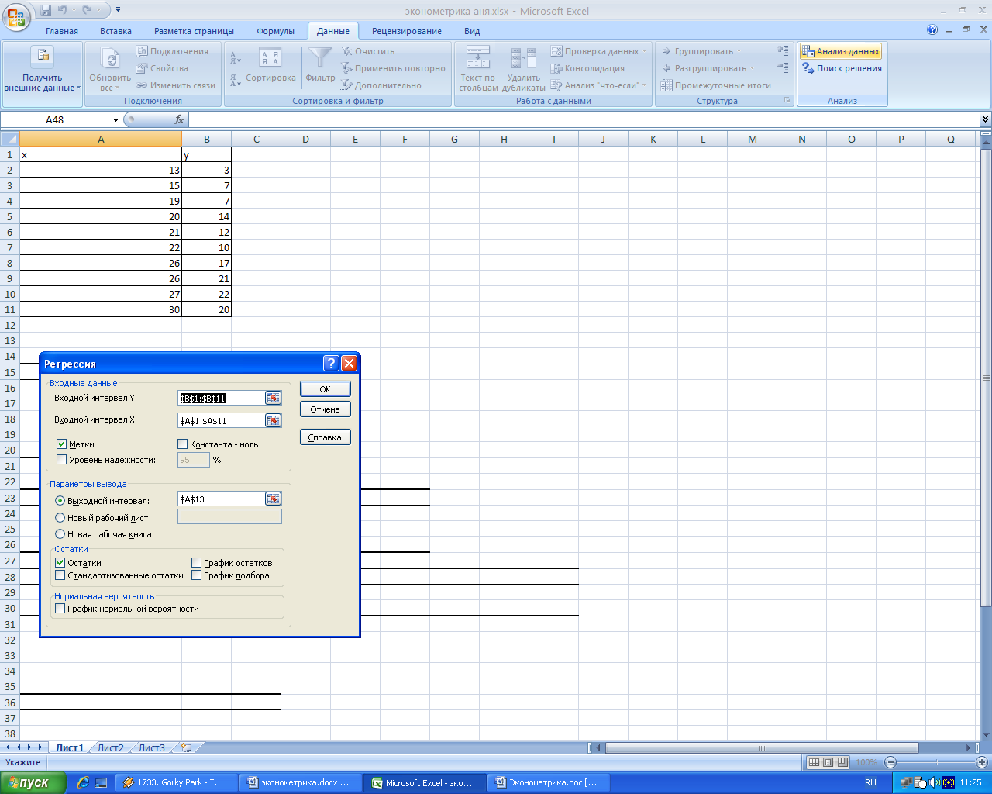

**Таблица 1:**

|  |  |  |  |  |  |  |  |  |
| --- | --- | --- | --- | --- | --- | --- | --- | --- |
| ВЫВОД ИТОГОВ |  |  |  |  |  |  |  |  |
|  |  |  |  |  |  |  |  |  |
| *Регрессионная статистика* | |  |  |  |  |  |  |  |
| Множественный R | 0,92558 |  |  |  |  |  |  |  |
| R-квадрат | 0,856698 |  |  |  |  |  |  |  |
| Нормированный R-квадрат | 0,838785 |  |  |  |  |  |  |  |
| Стандартная ошибка | 2,650206 |  |  |  |  |  |  |  |
| Наблюдения | 10 |  |  |  |  |  |  |  |
|  |  |  |  |  |  |  |  |  |
| **Таблица 2:**  Дисперсионный анализ |  |  |  |  |  |  |  |  |
|  | *df* | *SS* | *MS* | *F* | *Значимость F* |  |  |  |
| Регрессия | 1 | 335,9112 | 335,9112 | 47,82612 | 0,000123 |  |  |  |
| Остаток | 8 | 56,18875 | 7,023594 |  |  |  |  |  |
| Итого | 9 | 392,1 |  |  |  |  |  |  |
| **Таблица 3:** |  |  |  |  |  |  |  |  |
|  | *Коэффициенты* | *Стандартная ошибка* | *t-статистика* | *P-Значение* | *Нижние 95%* | *Верхние 95%* | *Нижние 95,0%* | *Верхние 95,0%* |
| Y-пересечение | -11,3613 | 3,663168 | -3,10149 | 0,014633 | -19,8085 | -2,91399 | -19,8085 | -2,91399 |
| х | 1,126085 | 0,162832 | 6,915643 | 0,000123 | 0,750595 | 1,501576 | 0,750595 | 1,501576 |
|  |  |  |  |  |  |  |  |  |
| **Таблица 4:** |  |  |  |  |  |  |  |  |
|  |  |  |  |  |  |  |  |  |
| ВЫВОД ОСТАТКА |  |  |  |  |  |  |  |  |
|  |  |  |  |  |  |  |  |  |
| *Наблюдение* | *Предсказанное у* | *Остатки* |  |  |  |  |  |  |
| 1 | 3,277841 | -0,27784 |  |  |  |  |  |  |
| 2 | 5,530011 | 1,469989 |  |  |  |  |  |  |
| 3 | 10,03435 | -3,03435 |  |  |  |  |  |  |
| 4 | 11,16044 | 2,839562 |  |  |  |  |  |  |
| 5 | 12,28652 | -0,28652 |  |  |  |  |  |  |
| 6 | 13,41261 | -3,41261 |  |  |  |  |  |  |
| 7 | 17,91695 | -0,91695 |  |  |  |  |  |  |
| 8 | 17,91695 | 3,08305 |  |  |  |  |  |  |
| 9 | 19,04304 | 2,956965 |  |  |  |  |  |  |
| 10 | 22,42129 | -2,42129 |  |  |  |  |  |  |

Коэффициенты модели содержатся в таблице 4 (столбец *Коэффициенты*). Уравнение модели имеет вид у= -11,3613 + 1,126085х

Коэффициент регрессии b = 1,126085, следовательно, при увеличении объема капиталовложений (Х), объем выпуска продукции увеличивается на 1,13 млн. руб.

**Задание 2:Вычисление остатков, остаточной суммы квадратов, оценка дисперсии остатков, построение графика остатков.**

Остатки модели Ei = yi - yTi содержатся в столбце *Остатки* итогов программы РЕГРЕССИЯ (таблица 4).

Программой РЕГРЕССИЯ найдены остаточная сумма квадратов SSост = 56,18875 и дисперсия остатков MSост = 7,023594 (таблица 2).

Для построения графика остатков нужно выполнить:

1. Вызвать *Мастер диаграмм*, выбрать тип диаграммы *Точечная* (с соединенными точками).
2. Для указания данных для построения диаграммы зайти во вкладку *Ряд*, нажать кнопку *Добавить*; в качестве *значений* Х указать исходные данные Х (таблица 1); *значения* У – остатки (таблица 4).

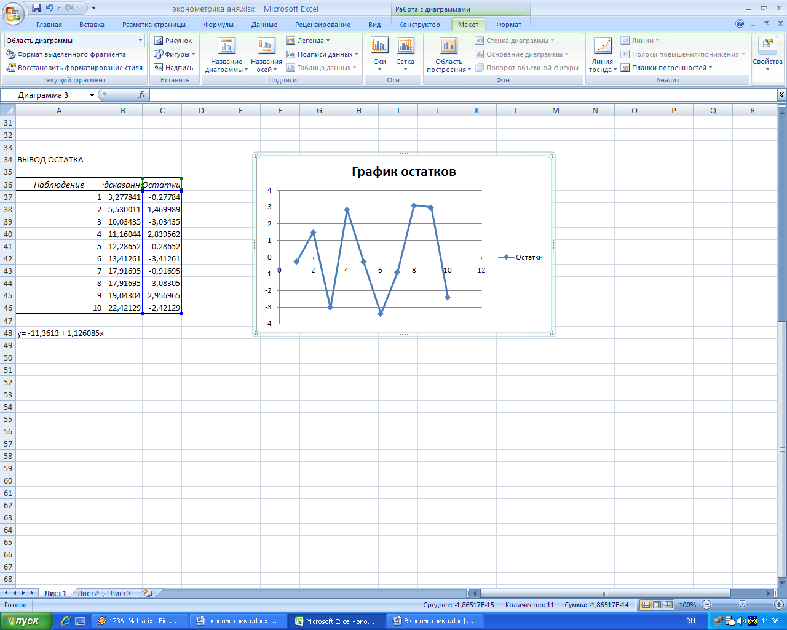

**Задание 3:** **Проверим выполнение предпосылок МНК.**

Предпосылками построения классической линейной регрессионной модели являются четыре условия, известные как условия Гаусса-Маркова.

* + 1. Проведем проверку случайности остаточной компоненты по критерию поворотных точек.

Количество поворотных точек определим по графику остатков: р = 7.

Вычислим критическое значение по формуле:

 При n = 10 найдем ркр = [2,97] = 2.

не вып. вып.

0 ркр р

Сравним р = 7 > ркр = 2, следовательно, свойство случайности для ряда остатков выполняется.

* + 1. **а)**Свойство математического ожидания : М[Е]= о

Для линейной модели построенной МНК выполняется автоматически. Найдем Еср= -1,86517Е-15 (СРЗНАЧ остатков).

**б)** Свойства постоянства дисперсии остаточной компоненты проверим по критерию Голдфельда-Квандта.

В упорядоченных по возрастанию переменной Х исходных данных (n = 10) выделим первые 3 и последние 3 уровня.

|  |  |  |  |  |  |  |  |  |  |
| --- | --- | --- | --- | --- | --- | --- | --- | --- | --- |
| **регрессия 1(без остатков)** | |  |  |  |  |  |  |  |  |
| ВЫВОД  ИТОГОВ |  |  |  |  |  |  |  |  |  |
|  |  |  |  |  |  |  |  |  |  |
| *Регрессионная статистика* | |  |  |  |  |  |  |  |  |
| Множественный R | 0,755929 |  |  |  |  |  |  |  |  |
| R-квадрат | 0,571429 |  |  |  |  |  |  |  |  |
| Нормированный R-квадрат | 0,142857 |  |  |  |  |  |  |  |  |
| Стандартная ошибка | 2,13809 |  |  |  |  |  |  |  |  |
| Наблюдения | 3 |  |  |  |  |  |  |  |  |
|  |  |  |  |  |  |  |  |  |  |
| Дисперсионный анализ | |  |  |  |  |  |  |  |  |
|  | *df* | *SS* | *MS* | *F* | *Значимость F* |  |  |  |  |
| Регрессия | 1 | 6,095238095 | 6,095238 | 1,333333 | 0,454371 |  |  |  |  |
| Остаток | 1 | 4,571428571 | 4,571429 |  |  |  |  |  |  |
| Итого | 2 | 10,66666667 |  |  |  |  |  |  |  |
|  |  |  |  |  |  |  |  |  |  |
|  | *Коэффициенты* | *Стандартная ошибка* | *t-статистика* | *P-Значение* | *Нижние 95%* | *Верхние 95%* | *Нижние 95,0%* | *Верхние 95,0%* |  |
| Y-пересечение | -3,28571 | 7,850646665 | -0,41853 | 0,747659 | -103,038 | 96,46621 | -103,038 | 96,46621 |  |
| Переменная X 1 | 0,571429 | 0,494871659 | 1,154701 | 0,454371 | -5,71651 | 6,859369 | -5,71651 | 6,859369 |  |
|  |  |  |  |  |  |  |  |  |  |
|  |  |  |  |  |  |  |  |  |  |
|  |  |  |  |  |  |  |  |  |  |
| **регрессия 2 (без дстатков)** | |  |  |  |  |  |  |  |  |
| ВЫВОД ИТОГОВ |  |  |  |  |  |  |  |  |  |
|  |  |  |  |  |  |  |  |  |  |
| *Регрессионная статистика* | |  |  |  |  |  |  |  |  |
| Множественный R | 0,720577 |  |  |  |  |  |  |  |  |
| R-квадрат | 0,519231 |  |  |  |  |  |  |  |  |
| Нормированный R-квадрат | 0,038462 |  |  |  |  |  |  |  |  |
| Стандартная ошибка | 0,980581 |  |  |  |  |  |  |  |  |
| Наблюдения | 3 |  |  |  |  |  |  |  |  |
|  |  |  |  |  |  |  |  |  |  |
| Дисперсионный анализ | |  |  |  |  |  |  |  |  |
|  | *df* | *SS* | *MS* | *F* | *Значимость F* |  |  |  |  |
| Регрессия | 1 | 1,038461538 | 1,038462 | 1,08 | 0,487754 |  |  |  |  |
| Остаток | 1 | 0,961538462 | 0,961538 |  |  |  |  |  |  |
| Итого | 2 | 2 |  |  |  |  |  |  |  |
|  |  |  |  |  |  |  |  |  |  |
|  | *Коэффициенты* | *Стандартная ошибка* | *t-статистика* | *P-Значение* | *Нижние 95%* | *Верхние 95%* | *Нижние 95,0%* | *Верхние 95,0%* |  |
| Y-пересечение | 30,57692 | 9,232772219 | 3,311781 | 0,186687 | -86,7366 | 147,8904 | -86,7366 | 147,8904 |  |
| Переменная X 1 | -0,34615 | 0,333086694 | -1,03923 | 0,487754 | -4,57842 | 3,886114 | -4,57842 | 3,886114 |  |

По первым трем наблюдениям остаточная сумма квадратов SS1  =4,5714,а по последним трем наблюдениям SS2 =0,962

Рассчитаем статистику критерия: F = SSmax/SSmin = 4,5714/0,962=4,7543

Критическое значение при уровне значимости α = 5% и числах степеней свободы k1 = k2 = 3-1-1 = 1 составляет Fкр = 215,7 (Приложение 2 или FРАСПОБР). F = 4,7543 < Fкр = 215,7, следовательно, свойство постоянства дисперсии остатков выполняется, модель гомоскедастичная.

в) Для проверки независимости уровней ряда остатков используем критерий Дарвина-Уотсона



Предварительно по столбцу остатков с помощью функции СУММКВРАЗН определим = 128,5615373; используем найденную программой РЕГРЕССИЯ сумму квадратов остаточной компоненты SSост = = 56,1888. Таким образом, d = 128,5615373/56,1888 = 2,2880276

не вып. вып. перейти к d΄=4- d

0 d1 d2 2 4 d

Полученное значение d = 2,29 попадает в интервал [2; 4],перейдем к d'  =4- d.

d'=4-2,29 = 1,71

d' = 1,71 лежит в интервале (d2 ;2), => свойство независимости остатков по критерию Дарбина - Уотсона выполняется.

г) Соответствие ряда остатков нормальному закону распределения проверим с помощью R/S – критерия.



С помощью функций МАКС и МИН для ряда остатков определим Emax = 3,08305, Emin = -3,41261. Стандартная ошибка модели найдена программой РЕГРЕССИЯ и составляет SE = 2,650206 (таблица 1).

Тогда R/S = 3,08305-(-3,41261)/2,650206 = 2,451001103 Критический интервал определяется по таблице критических границ отношения R/S и при n = 10 составляет (2,67; 3,57).

не вып. вып. не вып. R/S

2,45 не входит в интервал [2,67; 3,57], значит, для построенной модели свойство нормального распределения остаточной компоненты не выполняется.

**Задание 4 :Проверка значимости параметров уравнения регрессии с помощью t-критерия Стьюдента**

Осуществим проверку значимости параметров уравнения регрессии с помощью t-критерия Стьюдента (α = 0,05).

t-статистики для коэффициентов уравнения регрессии приведены в таблице 4. Для свободного коэффициента = -11,3613 определена статистика t() = -3,101486797. Для коэффициента регрессии b = 1,126085, определена статистика t(b) = 6,915643232.

Критическое значение tкр = 2,31 найдено для уровня значимости α = 0,05 и числа степеней свободы k = 10 – 1 – 1 = 8 (Приложение 1 или функция СТЬЮДРАСПОБР).

не знач. знач.

0 tкр |t|

Сравнение показывает:

|t()| = Ι-3,101486797Ι < tкр = 2,31, следовательно, свободный коэффициент не является значимым, его можно исключить из модели.

|t(b)| = 6,915643232 > tкр = 2,31, значит, коэффициент регрессии b является значимым, его и фактор объем выпуска продукции нужно сохранить в модели.

**Задание 5:Вычисление коэффициента детерминации, проверка значимости уравнения регрессии с помощью F- критерия Фишера ,относительная ошибка аппроксимации. Вывод о качестве модели.**

Коэффициент детерминации R-квадрат определен программой РЕГРЕССИЯ (таблица 1) и составляет R²= 85,7%.

Таким образом, вариация (изменение) суммы объема выпуска продукции Y на 85,7% объясняется по полученному уравнению вариацией объема капиталовложений Х.

Проверим значимость полученного уравнения с помощью F – критерия Фишера. F – статистика определена программой РЕГРЕССИЯ (таблица 2) и составляет F = 47,8261213.

Критическое значение Fкр = 5,32 найдено для уровня значимости α = 5% и чисел степеней свободы k1 = 1, k2 = 8.

не знач. знач.

0 Fкр F

Сравнение показывает, что F = 47,8261213 > Fкр = 5,32, следовательно, уравнение модели является значимым, его использование целесообразно, зависимая переменная Y достаточно хорошо описывается включенной в модель факторной переменной Х.

|  |  |  |  |
| --- | --- | --- | --- |
| *Наблюдение* | *Предсказанное у* | *Остатки* | *относит. погрешн.* |
| 1 | 3,277841 | -0,277840695 | 8,476333065 |
| 2 | 5,530011 | 1,469988675 | 26,58201925 |
| 3 | 10,03435 | -3,034352586 | 30,23964486 |
| 4 | 11,16044 | 2,839562099 | 25,44310648 |
| 5 | 12,28652 | -0,286523216 | 2,332012167 |
| 6 | 13,41261 | -3,412608532 | 25,44328736 |
| 7 | 17,91695 | -0,916949792 | 5,117778433 |
| 8 | 17,91695 | 3,083050208 | 17,20745017 |
| 9 | 19,04304 | 2,956964892 | 15,52780256 |
| 10 | 22,42129 | -2,421291053 | 10,79907061 |

Для вычисления средней относительной аппроксимации дополним таблицу столбцом относительных погрешностей, которые вычислим по формуле  с помощью функции ABS.

По столбцу относительных погрешностей найдем среднее значение Ēотн = 16,7168505 (функция СРЗНАЧ).

точная удовлетв. неудовлетв.

0 5% 15% Ēотн

Ēотн = 16,717% >15%, следовательно, модели неудовлетворительна.

Вывод: на основании проверки предпосылок МНК, критериев Стьюдента и Фишера и величины коэффициента детерминации модель можно считать не точной.

**Задание 6:Прогнозирование среднего значения показателя Y при уровне значимости α=0,01 при Х=80%**

Согласно условию задачи прогнозное значение факторной переменной Х составит x* = (30*80)/100 = 24. Рассчитаем по уравнению модели прогнозное значение показателя Y: у*Т = -11,3613+1,126085*24 = 15,66474

Таким образом, если объем капиталовложений составит 24 млн. руб., то объем выпуска продукции будет около 15,66474 млн. руб.

Зададим доверительную вероятность γ = 1 – α и получим доверительный прогнозный интервал для среднего значения Y. Для этого нужно рассчитать стандартную ошибку прогнозирования , где

- стандартная ошибка модели SE = 2,650206 (таблица 1).

- по столбцу исходных данных Х найдем среднее значение  = 21,9 (функция СРЗНАЧ) и определим ∑(xi - )² = 264,9 (КВАДРОТКЛ).

Следовательно, стандартная ошибка прогнозирования для среднего значения составляет 

При tкр (10%,8) = 2,306004 размах доверительного интервала для среднего значения U (у*Т)= tкр · S(у*Т)=2,306004 · 0,341537394= 0,787586597.

Границами прогнозного интервала будут

Uнижн = у*Т - U (у*Т) = 15,66474 –0,787586597 = 14,877154,

Uверх = у*Т +U (у*Т) = 15,66474 + 0,787586597 = 16,452326

Таким образом, 95% можно утверждать, что если объем капиталовложений составит 24 млн. руб., то ожидаемый объем выпуска продукции будет от 14,877154 до 16,45232 млн. руб.

**Задание 7:График фактических и модельных значений Y, точки прогноза**

Для построения чертежа используем Мастер диаграмм (точечная) – покажем исходные данные.

Затем с помощью опции Добавить линию тренда построим линию модели: тип→линейная; параметры→показывать уравнение на диаграмме.

Показать на графике результаты прогнозирования. Для этого в опции Исходные данные добавим ряды:

Имя→прогноз; значения Х→х*; значения У→у*;

Имя→нижняя граница; значения Х→х*; значения У→Uнижн;

Имя→верхняя граница; значения Х→х*; значения У→ Uверх.

**Задание 8: Уравнения нелинейной регрессии**

Гиперболическая модель ут = а + b/x не является стандартной. Для ее построения выполним линеаризацию: обозначим = 1/х и получим вспомогательную модель ут = а + b. Вспомогательная модель является линейной. Ее можно построить с помощью программы РЕГРЕССИЯ, предварительно подготовив исходные данные: столбец значений yi (остается без изменений) и столбец преобразованных значений i = 1/хi (таблица ниже).

|  |  |  |
| --- | --- | --- |
| **х** | **у** | **1/х** |
| 13 | 3 | 0,076923 |
| 15 | 7 | 0,066667 |
| 19 | 7 | 0,052632 |
| 20 | 14 | 0,05 |
| 21 | 12 | 0,047619 |
| 22 | 10 | 0,045455 |
| 26 | 17 | 0,038462 |
| 26 | 21 | 0,038462 |
| 27 | 22 | 0,037037 |
| 30 | 20 | 0,033333 |

С помощью программы регрессия получим:

|  |  |
| --- | --- |
|  | *Коэффициенты* |
| Y-пересечение | 34,02304269 |
| Переменная X 1 | -425,8844696 |

Таким образом, а = 34,02304269, b = -425,8844696, следовательно, уравнение гиперболической модели имеет вид: ут =34,02304269+((-425,8844696)/х).

С помощью полученного уравнения рассчитаем теоретические значения

ут i для каждого уровня исходных данных хi.

|  |  |  |  |
| --- | --- | --- | --- |
| **х** | **у** | **1/х** | **Ут** |
| 13 | 3 | 0,076923 | 1,262699 |
| 15 | 7 | 0,066667 | 5,630745 |
| 19 | 7 | 0,052632 | 11,60807 |
| 20 | 14 | 0,05 | 12,72882 |
| 21 | 12 | 0,047619 | 13,74283 |
| 22 | 10 | 0,045455 | 14,66466 |
| 26 | 17 | 0,038462 | 17,64287 |
| 26 | 21 | 0,038462 | 17,64287 |
| 27 | 22 | 0,037037 | 18,24954 |
| 30 | 20 | 0,033333 | 19,82689 |

Степенная модель ут = а · x является стандартной. Для ее построение используем Мастер диаграмм: исходные данные покажем с помощью точечной диаграммы, затем добавим линию степенного тренда и выведем на диаграмму уравнение модели.

Показательная модель ут = а · b тоже стандартная (экспоненциальная). Построим ее с помощью Мастера диаграмм.

Можно вычислить b=е0,1067= 1,112600424 (функция EХP), тогда уравнение показательной модели ут = 1,1071 · (1,112600424).

**Задание 9:Сравнение моделей по характеристикам: коэффициенты детерминации, коэффициенты эластичности и средние относительные ошибки аппроксимации, сделать вывод.**

Заполним для каждой модели расчетную таблицу, в которую занесем теоретические значения yti = f(хi), найденные по соответствующему уравнению для каждого уровня исходных данных хi ошибки модели Ei = yi – yTi и относительные погрешности .

Среднюю относительную погрешность Ēотн найдем по столбцу  с помощью функции СРЗНАЧ.

Индекс детерминации вычислим по формуле , где числитель дроби - функция СУММКВ для столбца ошибок и знаменатель - функция КВАДРОТКЛ для столбца У.

**Гиперболическая модель:**

|  |  |  |  |  |  |
| --- | --- | --- | --- | --- | --- |
| **х** | **у** | **1/х** | **Ут** | **Е** | **Еотн** |
| 13 | 3 | 0,076923 | 1,262699 | 1,737301125 | 57,91003751 |
| 15 | 7 | 0,066667 | 5,630745 | 1,369255283 | 19,56078976 |
| 19 | 7 | 0,052632 | 11,60807 | -4,608070606 | 65,82958008 |
| 20 | 14 | 0,05 | 12,72882 | 1,27118079 | 9,079862786 |
| 21 | 12 | 0,047619 | 13,74283 | -1,742829852 | 14,5235821 |
| 22 | 10 | 0,045455 | 14,66466 | -4,664657708 | 46,64657708 |
| 26 | 17 | 0,038462 | 17,64287 | -0,642870782 | 3,781592837 |
| 26 | 21 | 0,038462 | 17,64287 | 3,357129218 | 15,98632961 |
| 27 | 22 | 0,037037 | 18,24954 | 3,750456184 | 17,04752811 |
| 30 | 20 | 0,033333 | 19,82689 | 0,173106297 | 0,865531483 |

Квадроткл (У) = 392,1

Суммкв (Е) = 78,31926477

R – квадрат = 0,800256912

Е ср.отн. = 25,12314114

**Степенная модель:**

|  |  |  |  |  |
| --- | --- | --- | --- | --- |
| **х** | **у** | **Ут** | **Е** | **Еотн** |
| 13 | 3 | 3,828780457 | -0,828780457 | 27,62601522 |
| 15 | 7 | 5,262479318 | 1,737520682 | 24,82172403 |
| 19 | 7 | 8,899543355 | -1,899543355 | 27,13633365 |
| 20 | 14 | 9,974226772 | 4,025773228 | 28,75552306 |
| 21 | 12 | 11,11666643 | 0,883333574 | 7,361113118 |
| 22 | 10 | 12,32760244 | -2,327602438 | 23,27602438 |
| 26 | 17 | 17,87021316 | -0,870213158 | 5,118900928 |
| 26 | 21 | 17,87021316 | 3,129786842 | 14,90374687 |
| 27 | 22 | 19,43386009 | 2,566139907 | 11,6642723 |
| 30 | 20 | 24,56177057 | -4,561770573 | 22,80885287 |

Квадроткл (У) =392,1

Е ср.отн. = 19,34725064

R – квадрат = 0,827425037

Суммкв (Е) = 67,66664292

**Показательная модель:**

|  |  |  |  |  |
| --- | --- | --- | --- | --- |
| **х** | **у** | **Ут** | **Е** | **Еотн** |
| 13 | 3 | 4,431969114 | -1,431969114 | 47,73230381 |
| 15 | 7 | 5,486244613 | 1,513755387 | 21,62507696 |
| 19 | 7 | 8,406825867 | -1,406825867 | 20,09751239 |
| 20 | 14 | 9,353438024 | 4,646561976 | 33,1897284 |
| 21 | 12 | 10,40663911 | 1,593360888 | 13,2780074 |
| 22 | 10 | 11,57843109 | -1,578431088 | 15,78431088 |
| 26 | 17 | 17,74216442 | -0,74216442 | 4,36567306 |
| 26 | 21 | 17,74216442 | 3,25783558 | 15,51350276 |
| 27 | 22 | 19,73993966 | 2,260060343 | 10,27300156 |
| 30 | 20 | 27,18713752 | -7,187137525 | 35,93568762 |

Квадроткл (У) =392,1

Суммкв (Е) = 100,869051

R – квадрат = 0,742746618

Е ср.отн. = 21,77948048

Составим сводную таблицу характеристик качества построенных моделей:

|  |  |  |
| --- | --- | --- |
| **Модель** | **R – квадрат** | **Е ср.отн.** |
| **линейная** | 0,856697907 | 16,7168505 |
| **степенная** | 0,827425037 | 19,34725064 |
| **показательная** | 0,742746618 | 0,742746618 |
| **гиперболическая** | 0,080025691 | 25,12314114 |

Столбец средних относительных погрешностей показывает, что наиболее точной является показательная модель, ее погрешность – наименьшая. А также 0,74% < 5%, следовательно, модель точная.

По величине индекса детерминации лучшая модель – линейная (индекс детерминации наибольший). R²= 85,7%, таким образом, вариация (изменение) суммы объема выпуска продукции Y на 85,7% объясняется по полученному уравнению вариацией объема капиталовложений Х.

Для нелинейной модели уТ = f(х) коэффициенты эластичности определяются соотношением Э(х) = f '(х) · х / f(х), согласно которому:

для степенной модели ут = а · x коэффициент эластичности Э = b и представляет собой постоянную величину;

для показательной модели ут = а · b коэффициент эластичности

Э(х) = хLnb и зависит от значения фактора Х.

Для построения степенной модели ут = 0,0128х2,2226 получим Э = 2,22. Согласно этой модели увеличение объема капиталовложений на 1% приводит к увеличению среднего объема выпуска продукции (млн. руб.) на 2,22%.

Для показательной и гиперболической модели результаты расчета коэффициентов эластичности приведены в таблице

|  |  |  |
| --- | --- | --- |
| **X** | **Коэффициенты эластичности** | |
| **показательная модель** | **гиперболическая модель** |
| 13 | 1,3871 | 25,94470026 |
| 15 | 1,6005 | 5,042369953 |
| 19 | 2,0273 | 1,930981715 |
| 20 | 2,134 | 1,672914284 |
| 21 | 2,2407 | 1,475694093 |
| 22 | 2,3474 | 1,320070701 |
| 26 | 2,7742 | 0,928430079 |
| 26 | 2,7742 | 0,928430079 |
| 27 | 2,8809 | 0,864322913 |
| 30 | 3,201 | 0,716004695 |

Таким образом, согласно показательной модели увеличение объема капиталовложений на 1% приводит к увеличению среднего объема выпуска продукции (млн. руб.) на величину от 1,39% до 3,2%. Согласно гиперболической модели увеличение объема капиталовложений на 1% приводит к увеличению среднего объема выпуска продукции (млн. руб.) в пределах от 25,9% до 0,71%.

Окончательный вывод о качестве модели по коэффициентам эластичности следует делать с учетом экономического смысла задачи.

Логично предположить, что наиболее подходящей является показательная модель, т.к. наблюдаемый рост коэффициента эластичности соответствует реальной ситуации: чем больше объем капиталовложений, тем сильнее это сказывается на объеме выпуска продукции.

**Список литературы:**

1)Эконометрика, учебник/ И.И. Елисеева, М.: «Финансы и статистика»,2002

2)Практикум по эконометрике, учебник/ И.И. Елисеева, М.: «Финансы и статистика»,2002

3)Эконометрика, методичка, М.: вузовский учебник,2007